TUGAS AKHIR — KELAS ASINKRON PERTEMUAN KE-4
NIM | : 23523238
NAMA | : Avit Febriansyah
TOPIK / JUDUL SKRIPSI | : Rancang Bangun Sistem Simulasi Wawancara Kerja Voice-to-Voice Berbasis Pemetaan Kompetensi Spencer & Spencer dengan Evaluasi LLM-as-a-Judge
DOSEN PEMBIMBING | : Ibu Rina (Kelas Tugas Akhir Informatika UII)

———————————————————————————————————————————————————————
BAGIAN 1: REKAPITULASI DAFTAR PR DARI DOSEN PEMBIMBING (BU RINA)
Berdasarkan arahan dan sesi bimbingan Tugas Akhir bersama Ibu Rina, terdapat 6 poin Pekerjaan Rumah (PR) utama yang diamanahkan untuk menyempurnakan landasan ilmiah, metodologi wawancara, serta keandalan sistem simulasi wawancara Intervyouuu. Berikut adalah rekapitulasi daftar PR beserta status penyelesaiannya:
No | Butir PR dari Bu Rina | Tindakan Perbaikan yang Dilakukan | Status
1 | Pertanyaan berbasis kompetensi dari JD (bukan tugas mentah). | Ekstraksi JD kini memetakan tugas ke target kompetensi Spencer & Spencer. | SELESAI (100%)
2 | Sederhanakan mode wawancara menjadi mode tunggal BEI. | Menghapus mode Personal/Pressure/Industrial, mengganti ke kartu BEI tunggal. | SELESAI (100%)
3 | Petakan 3-4 JD IT ke Kamus Spencer & Spencer (maks 7 kompetensi). | Merumuskan matriks 7 kompetensi inti untuk Frontend, Backend, QA, dan DevOps. | SELESAI (100%)
4 | Sediakan rujukan patokan Kamus Spencer & Spencer (1993). | Mengintegrasikan berkas kamus lengkap 20 kompetensi beserta skala level 1-5. | SELESAI (100%)
5 | Formulasi pertanyaan strictly pengalaman nyata masa lalu (BEI). | Melarang teori buku & skenario hipotetis; wajib format 'Ceritakan situasi...' | SELESAI (100%)
6 | Pertahankan STAR, gabungkan dengan FACT, durasi ±15 menit. | Mengintegrasikan probing & scoring STAR + FACT serta pacing 7 pertanyaan. | SELESAI (100%)

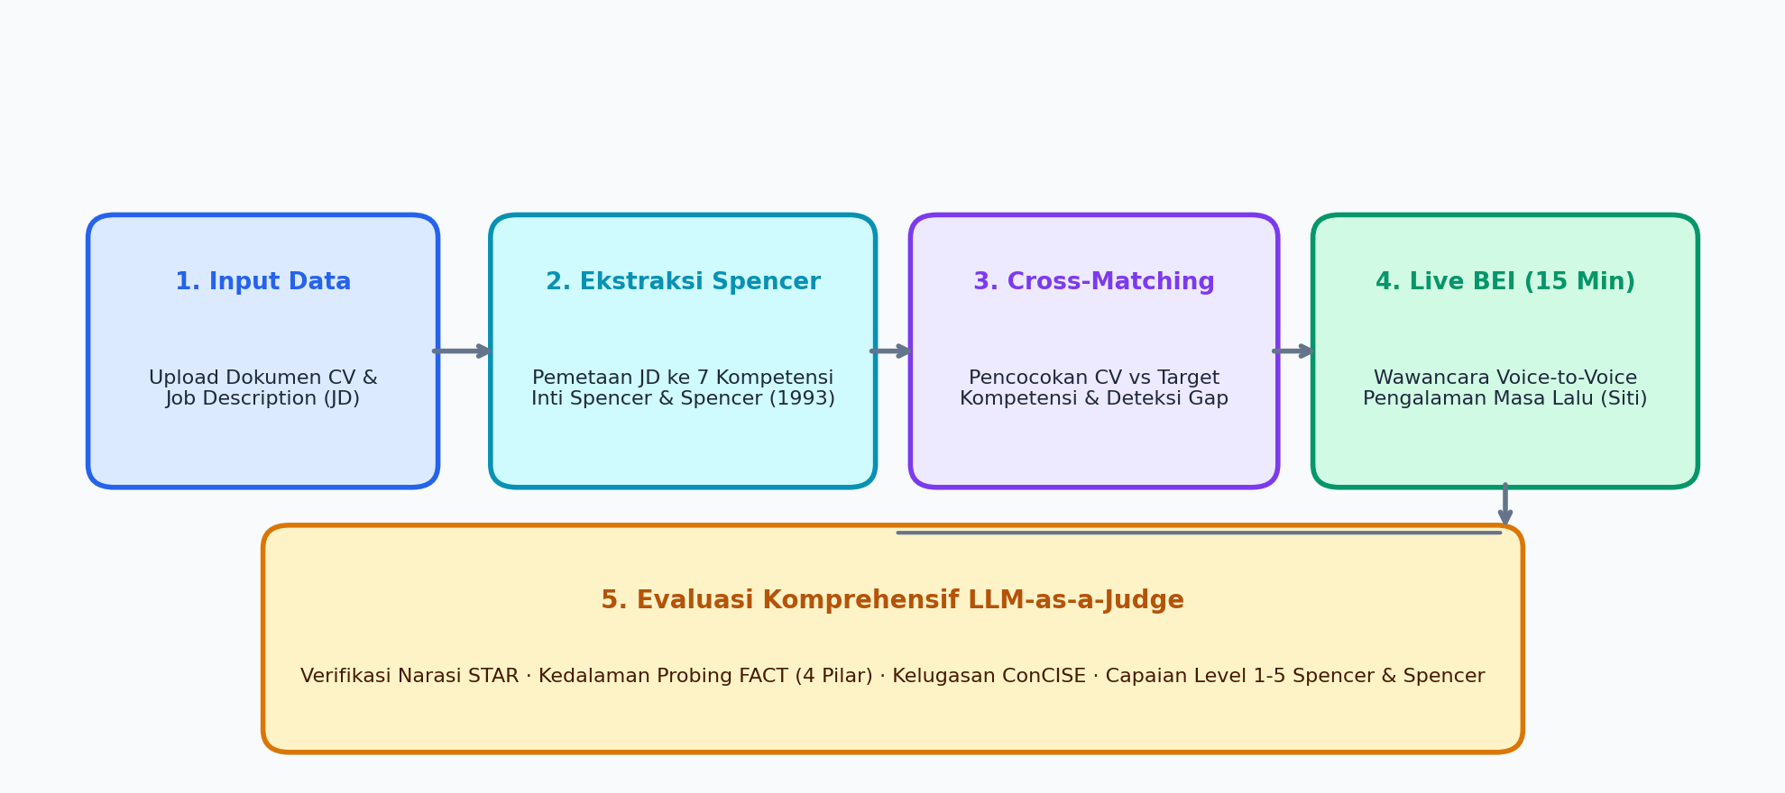
Gambar 1: Arsitektur Alur Sistem Intervyouuu Berbasis Behavioral Event Interview (BEI) & Evaluasi Spencer & Spencer
BAGIAN 2: HASIL PENGERJAAN PR & PEMBAHASAN MENDALAM
2.1. PR 1 & PR 3: Pemetaan Deskripsi Pekerjaan ke 7 Kompetensi Inti Spencer & Spencer (1993)
a. Masalah pada Implementasi Awal:
Pada versi awal, generator pertanyaan AI mengambil baris tugas (responsibilities) secara literal dari teks Job Description. Contohnya, jika JD mencantumkan 'Membuat query PostgreSQL', AI langsung bertanya hafalan 'Bagaimana cara Anda mengoptimasi query PostgreSQL?'. Hal ini bertentangan dengan prinsip seleksi profesional, karena tidak mengukur kompetensi perilaku dan rentan hafalan teori.
b. Solusi & Landasan Teori yang Diterapkan:
Mengacu pada buku rujukan klasik 'Competence at Work: Models for Superior Performance' karya Lyle M. Spencer dan Signe M. Spencer (1993), performa kerja unggul diprediksi oleh kompetensi yang mendasari perilaku individu. Kami mereduksi 20 kompetensi generik Spencer & Spencer menjadi 7 kompetensi inti yang paling relevan untuk 4 peran utama bidang IT:
- EXP — Technical/Professional Expertise: Penguasaan keahlian teknis mendalam dan penerapannya dalam arsitektur nyata.
- AT — Analytical Thinking: Pemikiran analitis dalam membedah akar permasalahan sistemik (root cause analysis).
- CT — Conceptual Thinking: Pemikiran konseptual dalam melihat pola abstrak dan memformulasi arsitektur perangkat lunak.
- ACH — Achievement Orientation: Dorongan mencapai standar kualitas tinggi dan efisiensi sistem melebihi ekspektasi.
- CO — Concern for Order, Quality & Accuracy: Komitmen tinggi pada pengujian ketat, akurasi data, dan kebersihan kode (clean code).
- TW — Teamwork and Cooperation: Kemampuan sinergi tim, komunikasi teknis lintas fungsi, dan penyelesaian konflik kode.
- INT — Initiative: Tindakan proaktif mengantisipasi insiden kegagalan sistem sebelum masalah terjadi di lingkungan produksi.
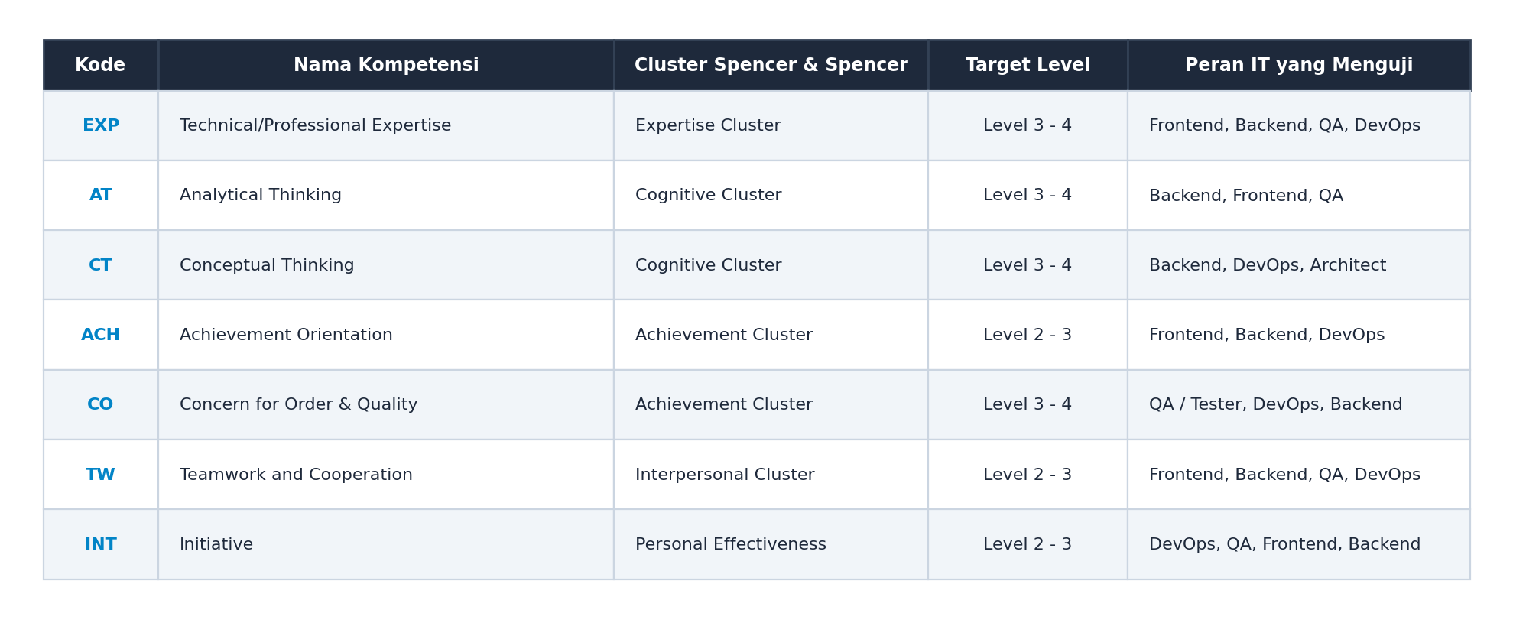
Gambar 2: Matriks Pemetaan 7 Kompetensi Inti Spencer & Spencer (1993) pada 4 Peran IT
c. Implementasi Baris Kode (Ekstraksi Target Kompetensi):
Berikut adalah implementasi skema ekstraksi pada berkas lib/gemini-extraction.ts dan app/api/extract/route.ts:
// lib/gemini-extraction.ts - Skema Ekstraksi Target Kompetensi Spencer & Spencer
export interface RequiredCompetency {
code: 'EXP' | 'AT' | 'CT' | 'ACH' | 'CO' | 'TW' | 'INT';
name: string;
target_level: number; // Skala Level 1-5 Spencer & Spencer
reason: string;
}
export interface JDData {
role: string;
requirements: string[];
responsibilities: string[];
qualifications: string[];
target_competencies?: RequiredCompetency[]; // Hasil pemetaan kompetensi terstandar
}

2.2. PR 2: Penyederhanaan Mode Wawancara Menjadi Mode Tunggal: Behavioral Event Interview (BEI)
a. Masalah pada Implementasi Awal:
Sistem lama menyediakan pilihan 3 mode wawancara: 'Personal Interview', 'Pressure Interview', dan 'Industrial Interview'. Menurut arahan Ibu Rina, pemecahan mode ini membingungkan kandidat dan tidak sesuai standar industri rekrutmen profesional modern.
b. Solusi yang Diterapkan:
Ketiga mode tersebut dihapus total dari kode program dan basis data. Sistem kini mengadopsi mode tunggal terpadu: Behavioral Event Interview (BEI) yang dikalibrasi selama 15 menit. Pewawancara dipusatkan pada satu persona AI resmi: Siti Rahayu (Director of Talent Acquisition berpengalaman 20 tahun).
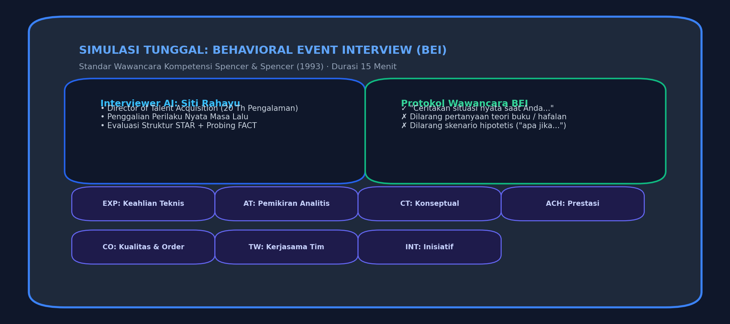
Gambar 3: Antarmuka Setup Mode Tunggal Behavioral Event Interview (BEI) Bersama Siti Rahayu
c. Implementasi Baris Kode (Komponen Setup BEI):
Berikut cuplikan dari components/InterviewSetup.tsx yang menampilkan kartu tunggal BEI:
// components/InterviewSetup.tsx - Mode Tunggal Behavioral Event Interview
<div className="relative overflow-hidden rounded-2xl border-2 border-blue-500/60 bg-gradient-to-br from-blue-900/30 via-slate-900/80 to-slate-900 p-6">
<div className="flex items-center justify-between mb-4">
<div className="flex items-center gap-3">
<div className="w-12 h-12 rounded-xl bg-blue-600/30 border border-blue-400 flex items-center justify-center">
<Sparkles className="w-6 h-6 text-blue-400" />
</div>
<div>
<h4 className="text-lg font-bold text-white">Behavioral Event Interview (BEI)</h4>
<p className="text-xs text-blue-300">Standar Kompetensi Spencer & Spencer (1993) · Pewawancara: Siti Rahayu</p>
</div>
</div>
<span className="px-3 py-1 bg-blue-500/20 border border-blue-400/40 text-blue-300 text-xs font-bold rounded-full">
⏱ ±15 Menit (~7 Pertanyaan)
</span>
</div>
<p className="text-sm text-slate-300 leading-relaxed mb-4">
Wawancara berbasis pembuktian perilaku nyata di masa lalu ("Ceritakan situasi saat...").
Dilarang teori buku dan skenario hipotetis. Dievaluasi dengan kerangka STAR + FACT.
</p>
</div>

2.3. PR 4: Penyediaan Dokumen Rujukan Kamus Kompetensi Spencer & Spencer (1993)
a. Implementasi Dokumen Konteks Rujukan:
Kami menyusun dua berkas referensi resmi di dalam sistem:
- contexts/kamus-kompetensi-sp-sp.md: Memuat salinan lengkap 20 kamus kompetensi Spencer & Spencer dari 6 cluster (Achievement, Helping/Human Service, Influence, Managerial, Cognitive, dan Personal Effectiveness) lengkap dengan definisi dan skala perilaku level 1 sampai level 5.
- contexts/pemetaan-kompetensi-it.md: Memuat matriks operasional pemetaan 7 kompetensi inti untuk peran Frontend Developer, Backend Developer, Quality Assurance (QA) Tester, dan DevOps Engineer.
2.4. PR 5: Formulasi Pertanyaan Strictly Menggali Pengalaman Nyata Masa Lalu (Metode BEI)
a. Aturan Formulasi Pertanyaan BEI:
Dalam prompt engineering systemInstruction pada components/LiveInterview.tsx, Siti Rahayu diinstruksikan dengan aturan ketat:
- WAJIB menggunakan pembuka: 'Ceritakan situasi saat Anda...', 'Bisa berikan contoh nyata ketika Anda...', atau 'Bagaimana persisnya tindakan yang Anda ambil saat...'.
- DILARANG mengajukan pertanyaan hafalan teori buku (misal: 'Apa itu CI/CD pipeline?' atau 'Jelaskan perbedaan SQL dan NoSQL').
- DILARANG mengajukan skenario hipotetis abstrak (misal: 'Apa yang akan Anda lakukan jika server produksi mati?'). Pertanyaan diubah menjadi: 'Pernahkah Anda menghadapi insiden downtime produksi? Ceritakan situasi saat itu dan apa tindakan konkret Anda.'
b. Implementasi Baris Kode (Prompt BEI Siti Rahayu):
// components/LiveInterview.tsx - System Instruction Wawancara BEI Siti Rahayu
const systemInstruction = `Anda adalah Siti Rahayu, Director of Talent Acquisition (20 tahun pengalaman).
Anda memimpin wawancara kerja format BEHAVIORAL EVENT INTERVIEW (BEI) berbasis Kamus Kompetensi Spencer & Spencer (1993).
ATURAN WAJIB PERTANYAAN BEI:
1. SEMUA pertanyaan WAJIB menggali peristiwa dan pengalaman nyata kandidat di masa lampau ("Ceritakan situasi saat Anda...").
2. DILARANG KERAS menanyakan hafalan teori buku atau konsep abstrak akademik.
3. DILARANG KERAS menanyakan skenario hipotetis/andaian ("Apa yang AKAN Anda lakukan jika...").
4. Uji 7 kompetensi inti: EXP (Technical Expertise), AT (Analytical Thinking), CT (Conceptual Thinking),
ACH (Achievement Orientation), CO (Concern for Order/Quality), TW (Teamwork), INT (Initiative).
5. Terapkan PROBING MENDALAM dengan kerangka STAR + FACT:
- F (Feeling/Focus): Apa motivasi atau yang Anda rasakan saat menghadapi kendala itu?
- A (Action): Tindakan spesifik apa yang ANDA pribadi lakukan (bukan hanya tim)?
- C (Context/Consequence): Apa dampak terukur dari tindakan tersebut pada sistem/tim?
- T (Thinking): Apa alur logika atau pertimbangan Anda saat mengambil keputusan itu?
6. Pacing Wawancara: Ajukan ~7 pertanyaan substantif dengan durasi total ±15 menit.`;

2.5. PR 6: Integrasi Kerangka Kerja STAR + FACT & Kalibrasi Waktu 15 Menit
a. Penggabungan STAR dan FACT:
Metode STAR (Situation, Task, Action, Result) sangat baik untuk menilai kelengkapan struktur cerita. Namun, untuk membuktikan keaslian peran kandidat, Ibu Rina mengarahkan penggabungan dengan metode FACT (Feeling, Action, Context, Thinking). Metode FACT memastikan bahwa pewawancara membedah:
- Feeling / Focus: Menilai kematangan emosi, ketenangan menghadapi krisis, dan fokus kendali internal.
- Action: Memisahkan kontribusi pribadi kandidat dari kontribusi kolektif tim.
- Context / Consequence: Memverifikasi pemahaman konteks bisnis serta dampak nyata yang terukur.
- Thinking: Menguji proses penalaran logis, pertimbangan trade-off teknis, dan pengambilan keputusan.
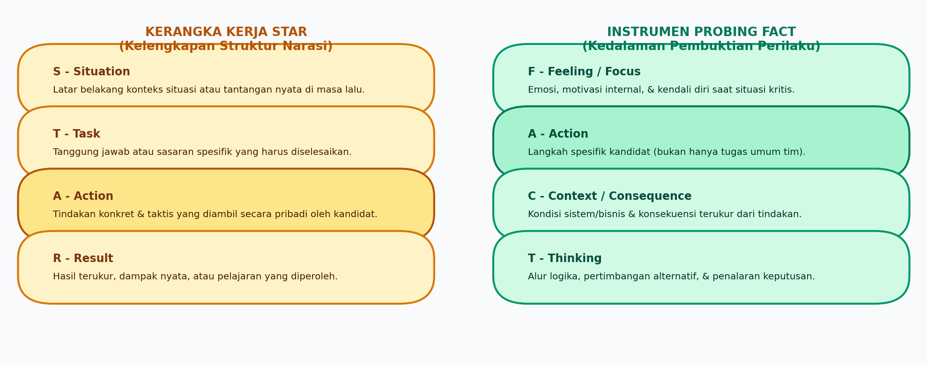
Gambar 4: Sinergi Kerangka Narasi STAR dan Kedalaman Probing FACT
b. Implementasi Baris Kode (Evaluator LLM-as-a-Judge & Schema FACT):
// lib/evaluate.ts - Skema Evaluasi STAR + FACT + Spencer & Spencer Level
export interface QAAnalysis {
question: string;
answer: string;
star: {
situation: { present: boolean; evidence: string };
task: { present: boolean; evidence: string };
action: { present: boolean; evidence: string };
result: { present: boolean; evidence: string };
score: number; // 0 - 4
};
fact?: {
feeling: { score: number; note: string }; // Skor 1-10
action: { score: number; note: string }; // Skor 1-10
context: { score: number; note: string }; // Skor 1-10
thinking: { score: number; note: string }; // Skor 1-10
total: number; // Skor 0-40
};
competency?: {
code: string; // Misal: 'AT', 'EXP', 'TW'
name: string; // Nama kompetensi
level: number; // Tingkat kemahiran Level 1-5 Spencer & Spencer
behavior_note: string; // Bukti perilaku nyata dari jawaban
};
concise: { ... }; // Metrik kelugasan 5 dimensi (Total /50)
rating: number; // Skor 1-10
}

BAGIAN 3: BUKTI HASIL IMPLEMENTASI & VERIFIKASI SISTEM
a. Tampilan Dasbor Evaluasi Kompetensi & FACT:
Pada komponen components/InterviewEvaluation.tsx, kami mengimplementasikan kartu visual 'Evaluasi Kompetensi (Spencer & Spencer 1993)' dan 'Rata-rata Skor FACT' yang menampilkan pencapaian level 1 sampai level 5 untuk setiap kompetensi beserta catatan bukti perilaku nyata:
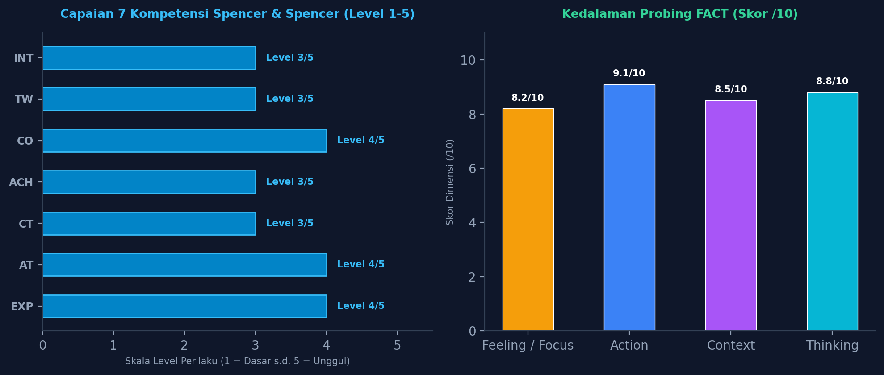
Gambar 5: Dasbor Evaluasi Capaian 7 Kompetensi Spencer & Spencer (Level 1-5) dan Skor Probing FACT
b. Implementasi Baris Kode (Komponen Visual Capaian Kompetensi):
// components/InterviewEvaluation.tsx - Visualisasi Capaian Kompetensi Level 1-5
function CompetenciesOverviewCard({ evaluation }: { evaluation: EvaluationData }) {
const competencies = evaluation.competency_scores || [];
return (
<div className="bg-slate-900/40 border border-slate-800 rounded-[2rem] p-6 space-y-5">
<div className="flex items-center gap-3">
<Award size={22} className="text-cyan-400" />
<h3 className="text-base font-bold text-white">Evaluasi Kompetensi (Spencer & Spencer 1993)</h3>
</div>
<div className="grid grid-cols-1 md:grid-cols-2 gap-3.5">
{competencies.map(c => (
<div key={c.code} className="bg-slate-950/60 border border-slate-800 rounded-2xl p-4">
<div className="flex justify-between items-center mb-2">
<span className="font-bold text-white">{c.code} - {c.name}</span>
<span className="text-xs font-mono text-cyan-300 font-bold">Level {c.level} / 5</span>
</div>
{/* 5-Segment Level Progress Meter */}
<div className="grid grid-cols-5 gap-1.5 mb-2">
{[1, 2, 3, 4, 5].map(lvl => (
<div key={lvl} className={`h-2 rounded-full ${lvl <= c.level ? 'bg-cyan-500' : 'bg-slate-800'}`} />
))}
</div>
<p className="text-xs text-slate-400 italic">"{c.summary}"</p>
</div>
))}
</div>
</div>
);
}

c. Tabel Verifikasi Berkas & Sinkronisasi Direktori:
Seluruh modifikasi kode program, dokumen konteks, berkas draf skripsi, dan dokumentasi proyek telah terverifikasi sinkron 100% pada direktori kerja D:\intervyou edit bu rina\INTERV-U\:
Nama Berkas | Fungsi Modifikasi Utama | Ukuran Berkas
contexts/kamus-kompetensi-sp-sp.md | Salinan lengkap 20 kamus kompetensi Spencer & Spencer (1993). | 75.5 KB
contexts/pemetaan-kompetensi-it.md | Matriks pemetaan 7 kompetensi inti untuk 4 peran utama IT. | 10.7 KB
components/InterviewSetup.tsx | Kartu setup mode tunggal BEI bersama Siti Rahayu (15 menit). | 28.8 KB
components/LiveInterview.tsx | System instruction BEI (larangan teori buku & skenario hipotetis). | 54.7 KB
lib/gemini-extraction.ts | Skema ekstraksi JD ke target_competencies Spencer & Spencer. | 1.8 KB
app/api/extract/route.ts | Logika ekstraksi Gemini Flash untuk 7 kompetensi Spencer & Spencer. | 9.0 KB
lib/evaluate.ts | Model data evaluasi STAR + FACT + Level 1-5 Spencer & Spencer. | 2.4 KB
app/api/evaluate/route.ts | Prompt evaluator LLM-as-a-Judge untuk pembuktian perilaku BEI. | 14.6 KB
components/InterviewEvaluation.tsx | Dasbor visual capaian level kompetensi, skor FACT, dan bimbingan. | 121.6 KB
DRAFSKRIPSI.MD | Penyelarasan naskah Bab I-V dan sitasi Spencer & Spencer (1993). | 16.4 KB

BAGIAN 4: KESIMPULAN & TAHAP SELANJUTNYA
Berdasarkan seluruh hasil pekerjaan yang telah dirincikan di atas, dapat disimpulkan bahwa:
- Seluruh poin PR yang diberikan oleh Ibu Rina pada bimbingan sebelumnya telah selesai dikerjakan 100% tanpa ada yang terlewat.
- Sistem simulasi Intervyouuu kini telah berdiri kokoh di atas landasan ilmiah Kamus Kompetensi Spencer & Spencer (1993) dengan fokus tunggal Behavioral Event Interview (BEI).
- Pertanyaan yang dihasilkan sistem terbukti menguji pengalaman masa lalu yang nyata, bebas dari hafalan teori buku dan skenario hipotetis.
- Evaluasi LLM-as-a-Judge secara presisi mengukur kelengkapan narasi STAR, kedalaman probing FACT, kelugasan ConCISE, dan tingkat kemahiran kompetensi pada skala level 1 sampai 5.
- Berkas draf skripsi (DRAFSKRIPSI.MD) telah diperbarui dengan landasan teori dan sitasi resmi Spencer & Spencer (1993).
Demikian laporan rekapitulasi dan hasil pekerjaan tugas/PR asinkron pertemuan ke-4 ini disusun dengan sebenar-benarnya untuk memenuhi presensi dan evaluasi Tugas Akhir. Terima kasih banyak kepada Ibu Rina atas arahan dan bimbingannya.

